  COMUNE DI FORLI’  CIRCOSCRIZIONE N. 3 |   GRUPPO ASTROFILI FORLIVESI  “J. Hevelius”

Ciclo di conferenze pubbliche

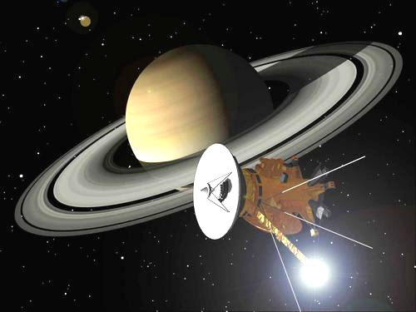
L’astronomia del

nuovo millennio:

alla ricerca

delle origini

Venerdì 18  febbraio | Il mistero della origine  della vita terrestre | Cesare  Guaita
Venerdì 25  febbraio | La ricerca di vita  su Marte e Titano | Cesare  Guaita
Venerdì 4  marzo | La vita nel Cosmo:  caso o necessità? | Giorgio  Bianciardi
Venerdì 11  marzo | Alla ricerca di  altre terre | Giancarlo  Cortini
Venerdì 18  marzo | La ricerca scientifica di  intelligenze extraterrestri | Massimo  Teodorani

La partecipazione è completamente gratuita e libera a tutti gli interessati

Gli incontri si terranno presso la Sala Conferenze della Circoscrizione n. 3

P.le Foro Boario, 7 Forlì – ore 20.30

Il Presidente della Circoscrizione n. 3

Lucia Benelli

